**第1节楞次定律**

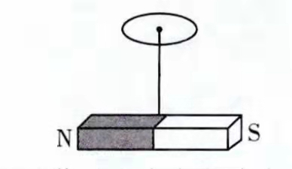1.如图所示，在条形磁铁的中央位置的正上方水平固定一铜质圆环．以下判断中正确的是(　　)

A．释放圆环，环下落过程中产生感应电流

B．释放圆环，环下落过程中无感应电流

C．释放圆环，环下落过程中感应电流大小不变

D．释放圆环，环下落过程中感应电流逐渐增大

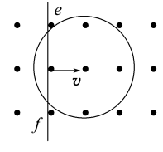2.如图所示,匀强磁场与圆形导体环平面垂直,导体棒ef与导体环接触良好,当ef向右匀速运动时( ）  
A.圆环中磁通量不变,环上无感应电流产生  
B.整个环中有顺时针方向的电流  
C.整个环中有逆时针方向的电流  
D.环的右侧有逆时针方向的电流,环的左侧有顺时针方向的电流

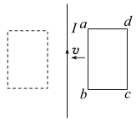3.如图所示,矩形线框abcd与长直导线在同一平面内,直导线中通有向上的恒定电流I,当矩形线框从长直导线的右侧运动到左侧的过程中线框内感应电流的方向为（ ）  
A.先dcba,后一直abcd B.先dcba,再abcd,后dcba  
C.先abcd,后一直dcba D.先abcd,再dcba,后abed  
4.两根互相平行的金属导轨水平放置于如图所示的匀强磁场中,在导轨上导体棒ab和cd可以自由滑动，当ab在外力F作用下向右运动时,下列说法正确的是（ ）

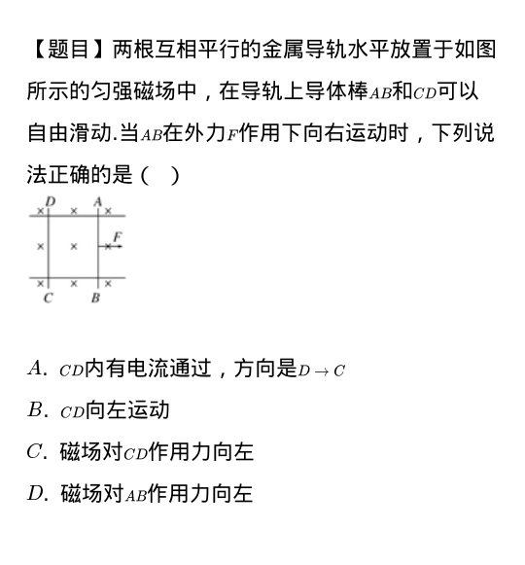A.cd内有电流通过,方向是d c

B. cd向左运动

C.磁场对cd作用力向左

D.磁场对ab作用力向右

5.如图所示，两个闭合线圈A和B的圆心重合，放在同一水平面内，线圈B中通以如图2所示的电流，设t=0是电流沿逆时针方向（图中箭头所示）。对于线圈A在0~t1时间内的下列说法中正确的是（ ）

1. ***i***
2. ***t1*1**
3. ***t2***
4. ***t***
5. ***O***
6. 顺时针，扩张的趋势

A

B

B.顺时针，收缩的趋势

C.时针，扩张的趋势

D.逆时针，收缩的趋势

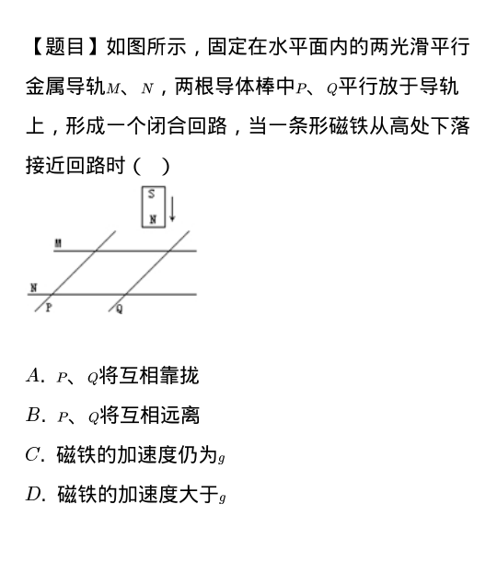 6.某同学做了个有趣的实验，如图所示，水平面内有两根光滑平行金属导轨,上面放着两根金属棒a、b(a、b与导轨接触良好,且不会离开导轨)。其上方附近有一条形磁铁,下列对实验现象的描述正确的是（ ）

A.当条形磁铁N极朝下,向下运动时,a、b将靠拢

B.当条形磁铁N极朝下,向下运动时,a、b将分开

C.当条形磁铁S极朝下,向上运动时,a、b将靠拢

D.当条形磁铁S极朝下,向下运动时,a、b将分开

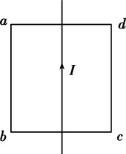7.如图所示，导线框abcd和通电直导线在同一平面内，直导线通有恒定电流并通过ad和bc的中点，当线框向右运动的瞬间，则(　　)

A．线框中有感应电流，且按顺时针方向

B．线框中有感应电流，且按逆时针方向

C．线框中有感应电流，但方向难以判断

D．由于穿过线框的磁通量为零，所以线框中没有感应电流

**2　法拉第电磁感应定律**

如图所示,一正方形线圈的匝数为n,边长为a,线圈平面与匀强磁场垂直,且一半处在磁场中。在Δt时间内,磁感应强度的方向不变,大小由B均匀地增大到2B。在此过程中,线圈中产生的感应电动势为(　　)

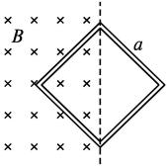

1. 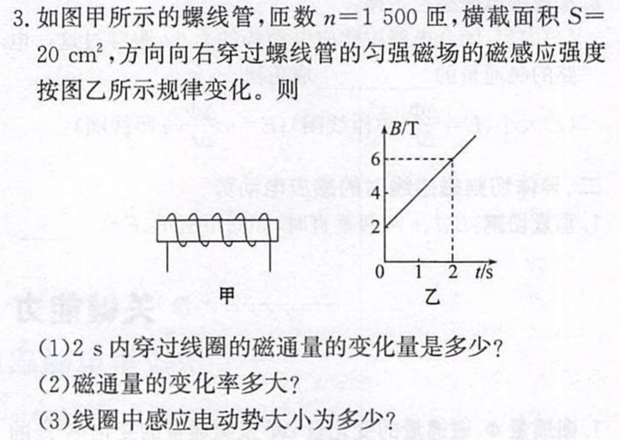如图甲所示的螺线管,匝数n=1500匝,横截面积S=20cm2,方向向右穿过螺线管的与强磁场的磁感应强度按图乙所示规律变化。则  
   (1)2s内穿过线圈的磁通量的变化量是多少?  
   (2)磁通量的变化率多大?  
   (3)线圈中感应电动势大小为多少?
2. 如图所示,线圈面积S1x10-5 m2,匝数n=100,两端点连接一电容器,其电容C=20μF。线圈中磁场的磁感应强度按T /s增加,磁场方向垂直线圈平面向里,那么电容器所带电荷量为多少?电容器的极板a带什么种类的电荷?  
   

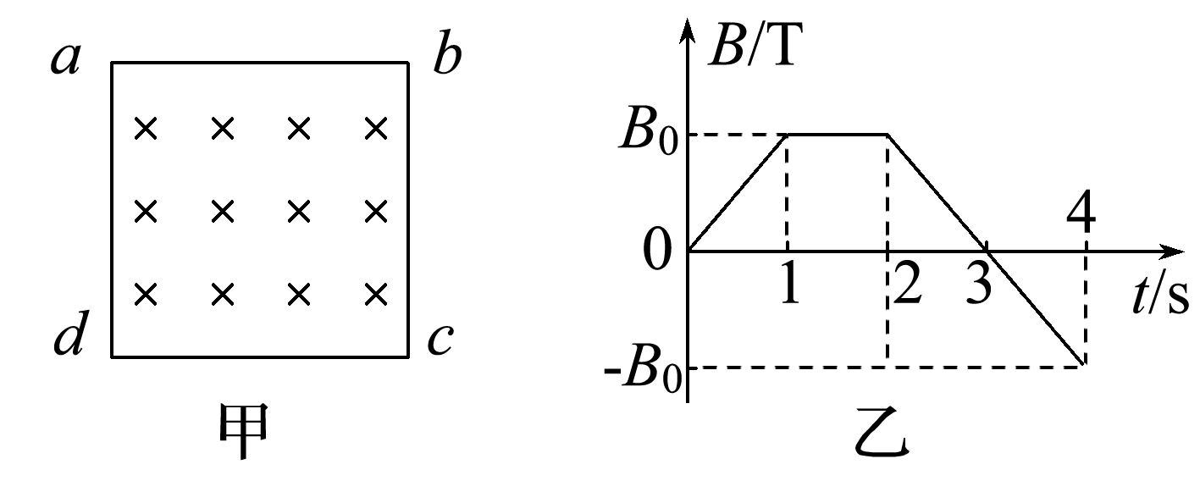4.如图甲所示,闭合矩形导线框abcd固定在匀强磁场中,磁场的方向与导线框所在平面垂直,磁感应强度B随时间t变化的规律如图乙所示。规定垂直纸面向内为磁场的正方向,顺时针为线框中感应电流的正方向,水平向右为安培力的正方向。关于线框中的感应电流i与ad边所受的安培力F随时间t变化的图像,请画出i-t 、 F-t图

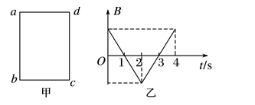5.如图甲所示，矩形导线框abcd放在匀强磁场中静止不动，磁场方向与线框平面垂直，磁感应强度B随时间t变化的图象如图乙所示.设t=0时刻，磁感应强度的方向垂直纸面向里，则在0～4 s时间内，画出线框ab边所受的安培力F随时间t变化的图象(规定ab边所受的安培力向左为正)

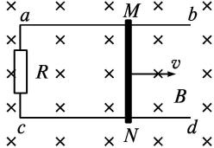6.如图所示,在磁感应强度为B、方向垂直纸面向里的匀强磁场中,金属杆MN在平行金属导轨上以速度v向右匀速滑动,MN中产生的感应电动势为E1;若磁感应强度增大为2B,其他条件不变,MN中产生的感应电动势变为E2。通过电阻R的电流方向及E1与E2之比分别为(　　)

A.c→a,2∶1 B.a→c,2∶1

C.a→c,1∶2 D.c→a,1∶2

1. 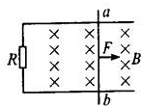如图所示，水平放置的光滑平行金属导轨间距为L，导轨上有一质量为m、电阻为r的金属棒ab，导轨的另一端连接电阻R，其他电阻均不计，磁感应强度为B的匀强磁场垂直于导轨平面向下，金属棒ab在一水平恒力F作用下由静止开始向右运动．则在这个过程中(    )

A. 随着ab运动速度的增大，其加速度将减小  
B. 外力F对ab做的功等于电路中产生的电能  
C. 棒克服安培力做的功一定不等于电路中产生的内能  
D. 当ab棒的速度为v时，ab两端的电势差为BLv

8.如图所示，在光滑水平面上有一边长为L的单匝正方形闭合导体线框abcd，处于磁感应强度为B的有界匀强磁场中，其ab边与磁场的右边界重合。线框由同种粗细均匀的导线制成，它的总电阻为R。现将线框以恒定速度v水平向右匀速拉出磁场。此过程中保持线框平面与磁场方向垂直，拉力在线框平面内且与ab边垂直，bc边始终与磁场的右边界保持垂直。求在线框被拉出磁场的过程中：

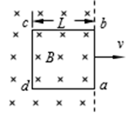(1)线框内的电流大小；

(2)cd两端的电压；

(3)线框中产生的热量。

1. 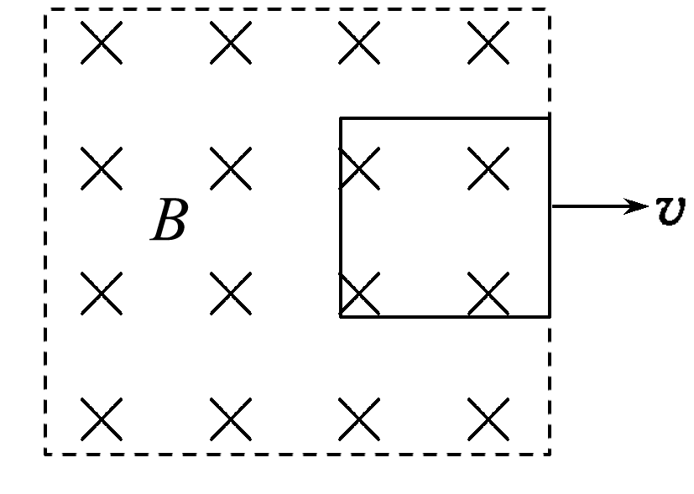如图所示,先后以速度v1和v2匀速把一矩形线圈拉出有界匀强磁场区域,v1=2v2 ,在先后两种情况下求：
2. 线圈中的感应电流之比
3. 线圈中产生的焦耳热之比
4. 通过线圈某截面的电荷量@之比

9.如图所示,两光滑平行金属导轨位于同一水平面上,导轨间距为L,左端与一阻值为R的电阻连接;整个系统置于竖直向下的匀强磁场中,磁感应强度大小为B。一质量为m、电阻为r的导体棒垂直于导轨以初速度v。向右滑动,经过t停在导轨上,滑动过程中始终保持与导轨垂直并接触良好。导轨电阻不计,求此过程中

1. 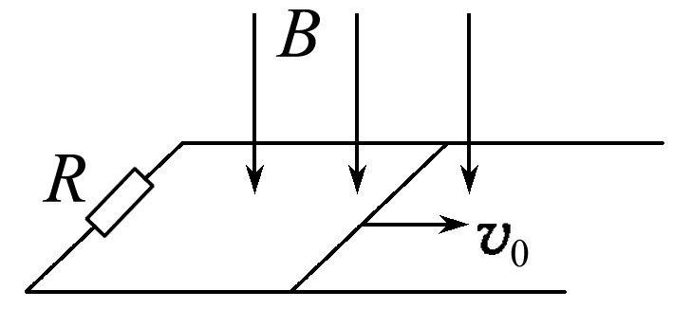电阻产生的热量
2. 通过电阻的电荷量

10.如图所示,电阻为0.1 Ω的正方形单匝线圈abcd的边长为0.2 m,bc边与匀强磁场边缘重合。磁场的宽度等于线圈的边长,磁感应强度大小为0.5 T。在水平拉力作用下,线圈以8 m/s的速度向右穿过磁场区域。求线圈在上述过程中

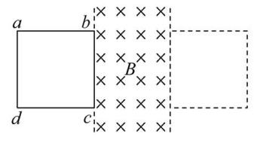(1)感应电动势的大小E;

(2)所受拉力的大小F;

(3)感应电流产生的热量Q。

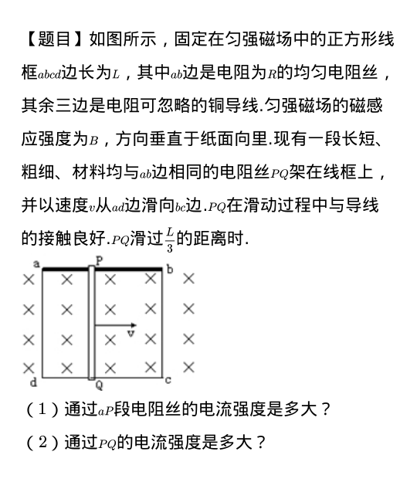11.如图所示,固定在匀强磁场中的正方形导线框abcd边长为L,其中ab边是电阻为R的均匀电阻丝，其余三边是电阻可忽略的铜导线,匀强磁场的磁感应强度为B,方向垂直于纸面向里。现有一段长短、粗细、材料均与ab边相同的电阻丝PQ架在线框上，并以恒定速度v从ad边滑向bc边。PQ在滑动过程中与导线框的接触良好。当PQ滑过 $\frac{L}{3}$ 的距离时，通过aP段电阻丝的电流是多大?方向如何？

1. 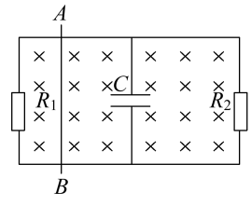如图所示,两个光滑金属导轨(金属导轨电阻忽略不计)相距=50 cm,导体棒AB长度与框架宽度相同,其电阻为r=1 Ω,且可以在光滑金属导轨上滑动,定值电阻R1=3Ω, R2=6Ω,整个装置放在磁感应强度B=1.0T的匀强磁场中,磁场方向垂直于整个导轨平面,现用外力F拉着AB向右以v=5 m/s速度作匀速运动。求:  
   (1)导体棒AB产生的感应电动势E和AB棒上的感应电流方向  
   (2)导体棒AB两端的电压U;
2. 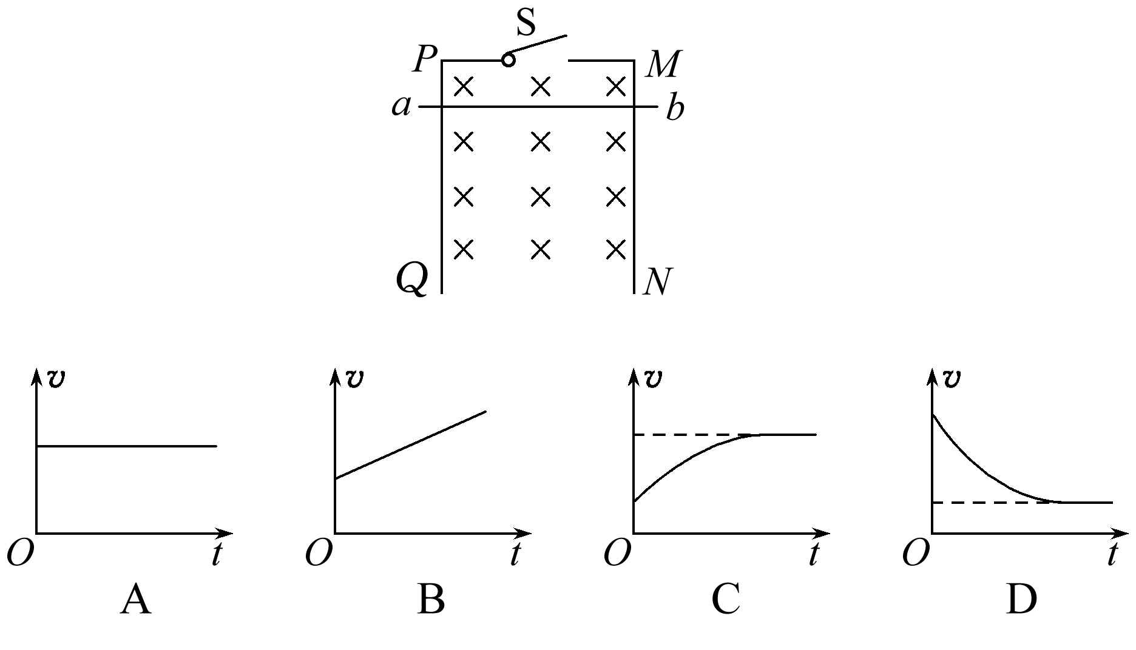在图中,MN和PQ是两根竖直放置的相互平行的光滑金属导轨,已知导轨足够长,且电阻可忽略不计。ab是一根与导轨垂直且始终与导轨接触良好的金属杆。开始时,将电键S断开,让ab由静止开始下滑,经过一段时间后,再将S闭合。若从s闭合开始计时,则金属杆ab的速度随时间t的变化情况不可能是图中的（ ）  
   
3. 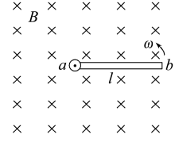长为L的金属棒ab以a点为轴在垂直于匀强磁场的平面内以角速度ω做匀速转动,如图所示,磁感应强度为B,求:  
   (1)金属棒ab的平均速率;  
   (2) ab两端的电势差;  
   (3)经时间△t金属棒ab所扫过面积中磁通量为多少?此过程中平均感应电动势  
   多大?
4. 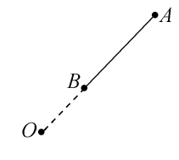如图所示,导体AB的长为2R,绕O点以角速度匀速转动, OB为R,且OBA三点在一条直线上,有一磁感应强度为B的匀强磁场,充满转动平面且与转动平面垂直,那么AB两端的电势差为多少？

16.如图所示，导体棒长为L，磁感应强度为B,垂直于纸面向里。棒以O1为圆心转动，O1为三等分点，求OA两端的电势差E。



**×** **×** **×** **×** **×** **×** **×** **×** **×** **×** **×** **×** **×** **×** **×**

O1